重庆市九龙坡区人民政府石坪桥街道办事处2025年部门预算情况说明

一、单位基本情况
（一）职能职责
根据《中共重庆市九龙坡区委、重庆市九龙坡区人民政府关于进一步加强街道工作的规定》（九龙坡委发〔2008〕5号）文件规定，街道工作定位是以社区建设为中心，以城市管理和社会保障为重点，以服务发展、构建和谐为目标，统筹辖区社会事务，监督专业管理，组织公共服务，指导社区工作，全面负责辖区公益性、社会性和群众性工作，为区域经济发展和社会进步创造良好环境。
1、宣传贯彻执行党的路线、方针、政策，国家的法律、法规和区委、区政府的有关决定、命令、指示；负责辖区基层党组织和群团组织建设和精神文明建设以及纪检、监察工作。
2、负责制定和实施辖区的社区建设发展规划，努力发展社区服务，开展社区教育。
3、负责指导辖区居委会的组织建设及各项工作，帮助解决居委会的困难、问题，向上级政府反映居委会的意见和要求。
4、负责城市管理工作，努力宣传普及全民健康教育，组织社会单位和居民开展爱国卫生运动。
5、负责常住人口与流动人口的计划生育宣传、教育、管理和服务工作。
6、负责辖区的社会治安综合治理工作；指导、协调辖区内的物业管理工作。
7、负责做好拥军优属、优待抚恤、社会救济、社会保障及社区文化、科普等工作。
8、负责辖区失业、下岗人员的管理、培训和指导就业。
9、承办民兵预备役、征兵、人民防空等工作。
10、与司法行政部门共同做好司法行政、人民调解工作，实施普法教育；办理人民群众的来信、来访，及时向市、区人民政府反映群众的意见和要求。
11、配合有关部门做好国土、防火、防震、抢险救灾、安全生产等工作。
12、负责人大、政协地区联络组工作，协助办理人大代表和政协委员的意见、建议，组织开展地区人大代表、政协委员的各项活动。
13、维护老年人、妇女、未成年人和残疾人的合法权益，尊重少数民族的风俗习惯，保障少数民族的权益。
14、承办区委、区政府交办的其他事项。
（二）单位构成
石坪桥街道办事处下设5个内设机构和5个事业单位。5个内设机构分别是基层治理综合指挥室、党的建设办公室、经济发展办公室、民生服务办公室、平安法治办公室。5个事业单位分别是便民服务中心（退役军人服务站）、综合行政执法大队、新时代文明实践服务中心、社区事务服务中心、物业服务中心。下属7个二级预算单位，分别是重庆市九龙坡区人民政府石坪桥街道办事处（本级）、重庆市九龙坡区城市管理综合行政执法支队石坪桥街道大队、重庆市九龙坡区石坪桥街道社区事务服务中心、重庆市九龙坡区石坪桥街道新时代文明实践服务中心、重庆市九龙坡区石坪桥街道便民服务中心（退役军人服务站）、重庆市九龙坡区石坪桥街道物业服务中心、重庆市九龙坡区石坪桥街道综合行政执法大队。
二、部门收支总体情况
（一）收入预算：2025年年初预算数6084.09万元，其中：一般公共预算拨款6080.09万元，政府性基金预算拨款4万元，国有资本经营预算收入0万元，事业收入0万元，事业单位经营收入0万元，其他收入0万元。收入较2024年减少159.16万元，主要是基本支出预算增加101.39万元，项目支出预算减少260.55万元。
（二）支出预算：2025年年初预算数6084.09万元，其中：一般公共服务支出预算3094.35万元，国防支出预算3万元，文化旅游体育与传媒支出65.48万元，社会保障和就业支出预算964.19万元，卫生健康支出预算94.62万元，节能环保支出997.00万元，城乡社区支出714.00万元，住房保障支出预算141.44万元，灾害防治及应急管理支出10万元。支出预算较2024年减少159.16万元，主要是基本支出预算增加101.39万元，项目支出预算减少260.55万元。
三、部门预算情况说明
2025年一般公共预算财政拨款收入6080.09万元，一般公共预算财政拨款支出6080.09万元，比2024年减少159.16万元。其中：基本支出1927.08万元，比2024年增加101.39万元，主要原因是在职人员退休工资福利及社会保障缴费增加；项目支出4153万元，比2024年减少264.55万元，主要原因是聘用人员减少，城市建设、清扫保洁、网格治理支出预算增加，优抚救济人员等支出预算增加。
2025年政府性基金预算收入4万元，政府性基金预算支出 4万元，比2024年增加4万元，主要原因是2024年无使用政府性基金预算拨款安排的支出，生态环境宣传政府基金预算增加。
四、“三公”经费情况说明
2025年“三公”经费预算29.10万元，比2024年减少4.50万元。其中：因公出国（境）费用0万元；公务接待费2.10万元，与2024年持平；公务用车购置费18.00万元，比2024年增加18.00万元；公务用车运行费9万元，比2024年减少22.50万元，主要是公务用车运行维护费支出减少。
五、其他重要事项的情况说明
1、机关运行经费。2025年一般公共预算财政拨款运行经费 354.73万元，比2024年减少10.34万元，主要是离退休人员公用支出在运行经费中增加预算，落实过“紧日子”，减少运行经费等原因。主要用于办公费、印刷费、邮电费、水电费、物管费、差旅费、会议费、培训费及其他商品和服务等支出。
2、政府采购情况。本单位政府采购预算总额492.80万元：政府采购货物预算2.50万元、政府采购工程预算0万元、政府采购服务预算490.30万元；其中一般公共预算拨款政府采购492.80万元：政府采购货物预算2.50万元、政府采购工程预算0万元、政府采购服务预算490.30万元。
3、绩效目标设置情况。2025年项目支出均实行了绩效目标管理，涉及一般公共预算当年财政拨款4153万元，政府性基金预算4万元。
4、国有资产占有使用情况。截止2024年12月，所属各预算单位共有车辆3辆，其中一般公务用车2辆、执勤执法用车1辆。2025年一般公共预算安排购置车辆1辆，其中一般公务用车1辆、执勤执法用车0辆。
六、专业性名词解释
（一）财政拨款收入：指本年度从本级财政部门取得的财政拨款，包括一般公共预算财政拨款和政府性基金预算财政拨款。
（二）其他收入：指单位取得的除“财政拨款收入”、“事业收入”、“经营收入”等以外的收入。
（三）基本支出：指为保障机构正常运转、完成日常工作任务而发生的人员经费和公用经费。
（四）项目支出：指在基本支出之外为完成特定行政任务和事业发展目标所发生的支出。
（五）“三公”经费：指用一般公共预算财政拨款安排的因公出国（境）费、公务用车购置及运行维护费、公务接待费。其中，因公出国（境）费反映单位公务出国（境）的国际旅费、国外城市间交通费、住宿费、伙食费、培训费、公杂费等支出；公务用车购置费反映单位公务用车购置支出（含车辆购置税）；公务用车运行维护费反映单位按规定保留的公务用车燃料费、维修费、过路过桥费、保险费、安全奖励费用等支出；公务接待费反映单位按规定开支的各类公务接待（含外宾接待）支出。

部门预算公开联系人：杨燕 联系方式：023-68827045

附表： 1.2025年九龙坡区人民政府石坪桥街道办事处部门财政拨款收支总表
2.2025年九龙坡区人民政府石坪桥街道办事处一般公共预算财政拨款支出预算表
3.2025年九龙坡区人民政府石坪桥街道办事处一般公共预算财政拨款基本支出预算表
4.2025年九龙坡区人民政府石坪桥街道办事处一般公共预算财政拨款基本支出预算表（政府预算支出经济分类科目）
5.2025年九龙坡区人民政府石坪桥街道办事处一般公共预算三公经费支出表
6.2025年九龙坡区人民政府石坪桥街道办事处政府性基金预算支出表
7.2025年九龙坡区人民政府石坪桥街道办事处部门收支总表
8.2025年九龙坡区人民政府石坪桥街道办事处部门收入总表
9.2025年九龙坡区人民政府石坪桥街道办事处部门支出总表（功能科目分类到项）
10.2025年九龙坡区人民政府石坪桥街道办事处一般公共预算财政拨款项目支出预算表（部门预算支出经济分类科目）
11.2025年九龙坡区人民政府石坪桥街道办事处一般公共预算财政拨款项目支出预算表（政府预算支出经济分类科目）
12. 2025年九龙坡区人民政府石坪桥街道办事处政府采购明细表
13. 2025年九龙坡区人民政府石坪桥街道办事处单位项目绩效目标表
14.2025年九龙坡区人民政府石坪桥街道办事处部门整体绩效表
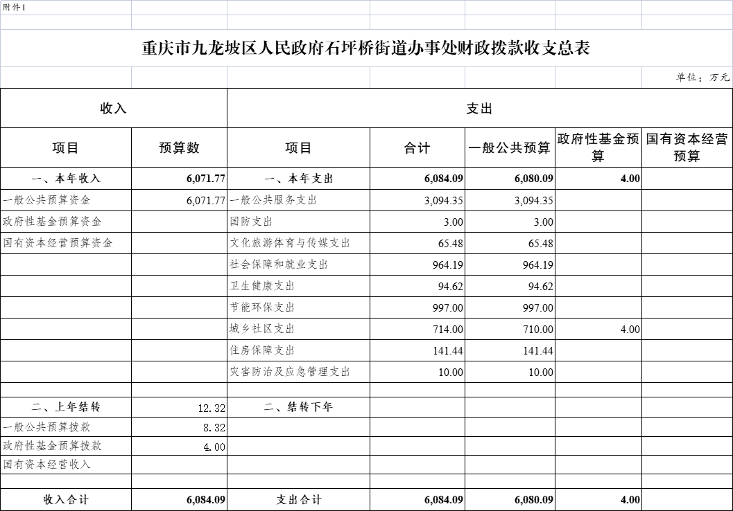
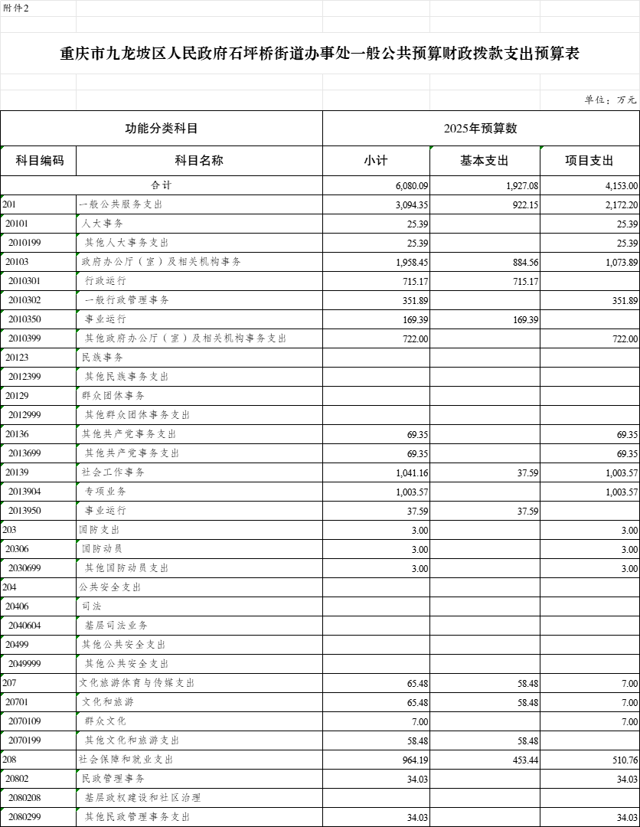

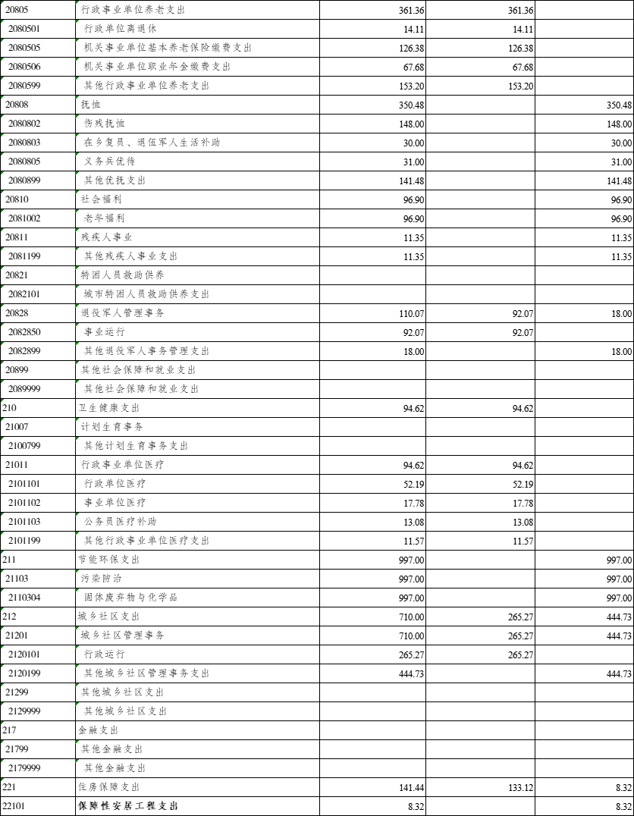

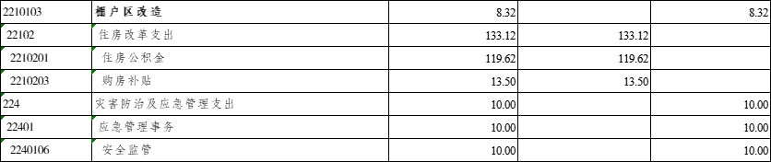

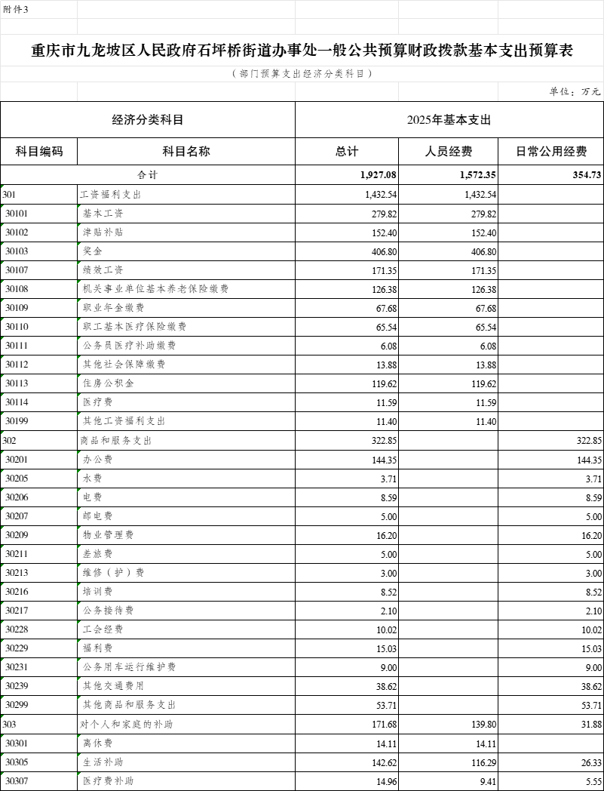

附件4
重庆市九龙坡区人民政府石坪桥街道办事处一般公共预算财政拨款基本支出预算表
（政府预算支出经济分类科目）
 |  | 单位：万元
政府预算经济科目 |  | 基本支出
科目编码 | 科目名称 | 基本支出
合计 |  | 1,927.08
501 | 机关工资福利支出 | 1,062.73
50101 | 工资奖金津补贴 | 744.54
50102 | 社会保障缴费 | 216.70
50103 | 住房公积金 | 88.19
50199 | 其他工资福利支出 | 13.30
502 | 机关商品和服务支出 | 234.04
50201 | 办公经费 | 173.89
50203 | 培训费 | 6.16
50206 | 公务接待费 | 2.10
50208 | 公务用车运行维护费 | 9.00
50209 | 维修（护）费 | 3.00
50299 | 其他商品和服务支出 | 39.88
505 | 对事业单位经常性补助 | 458.63
50501 | 工资福利支出 | 369.81
50502 | 商品和服务支出 | 88.81
509 | 对个人和家庭的补助 | 171.68
50901 | 社会福利和救助 | 157.58
50905 | 离退休费 | 14.11

附件5
重庆市九龙坡区人民政府石坪桥街道办事处一般公共预算“三公”经费支出表
 |  |  |  |  | 单位：万元
2025年预算数
合计 | 因公出国（境）费 | 公务用车购置及运行费 |  |  | 公务接待费
合计 | 因公出国（境）费 | 小计 | 公务用车购置费 | 公务用车运行费 | 公务接待费
29.10 |  | 27.00 | 18.00 | 9.00 | 2.10

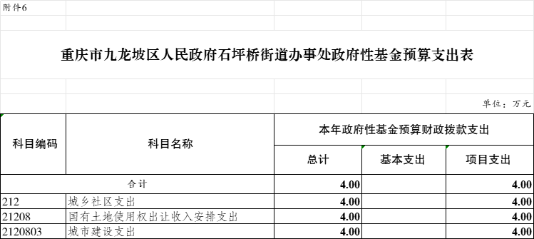

附件7
重庆市九龙坡区人民政府石坪桥街道办事处部门收支总表
 |  |  | 单位：万元
收入 |  | 支出
项目 | 预算数 | 项目 | 预算数
合计 | 6,084.09 | 合计 | 6,084.09
一般公共预算资金 | 6,080.09 | 一般公共服务支出 | 3,094.35
政府性基金预算资金 | 4.00 | 国防支出 | 3.00
国有资本经营预算资金 |  | 文化旅游体育与传媒支出 | 65.48
财政专户管理资金 |  | 社会保障和就业支出 | 964.19
事业收入资金 |  | 卫生健康支出 | 94.62
上级补助收入资金 |  | 节能环保支出 | 997.00
附属单位上缴收入资金 |  | 城乡社区支出 | 714.00
事业单位经营收入资金 |  | 住房保障支出 | 141.44
其他收入资金 |  | 灾害防治及应急管理支出 | 10.00

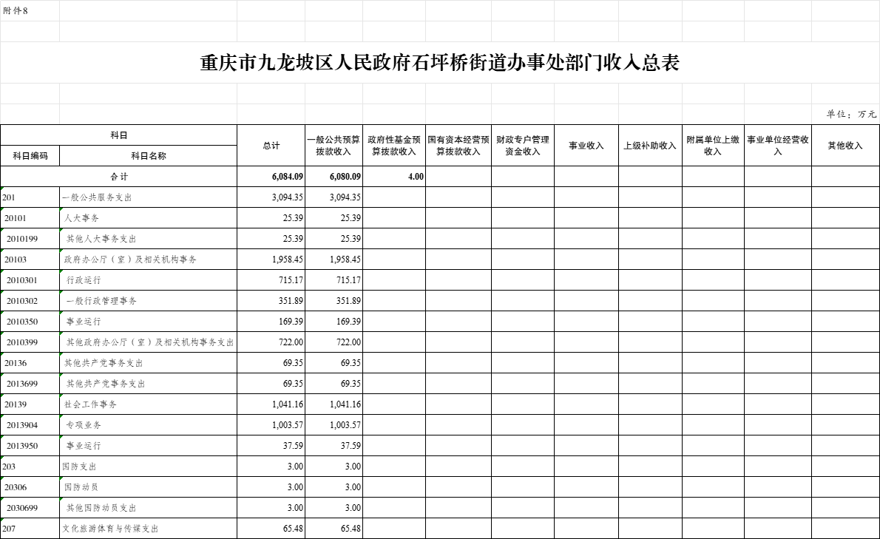
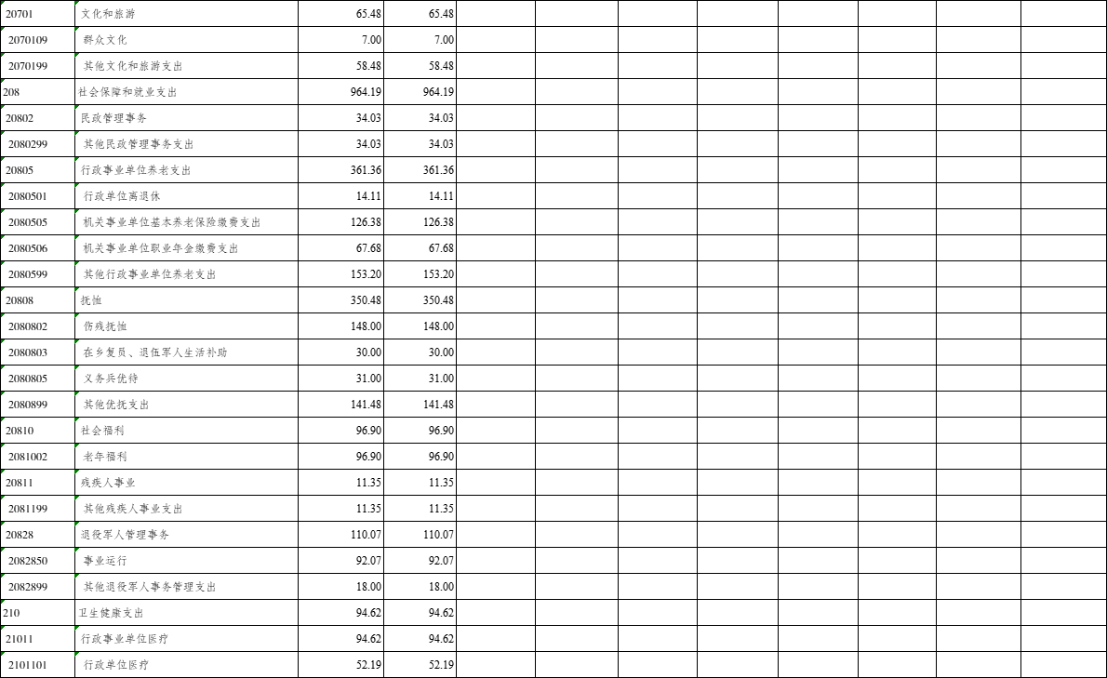

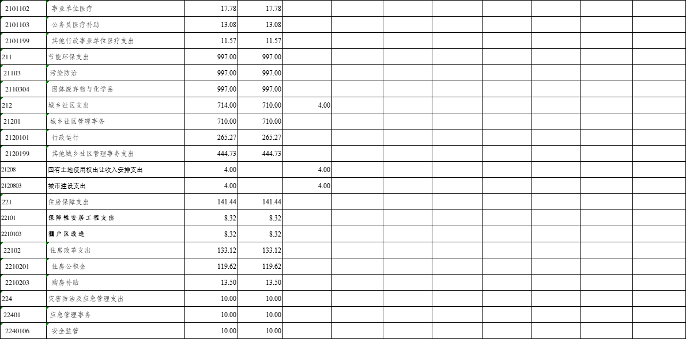

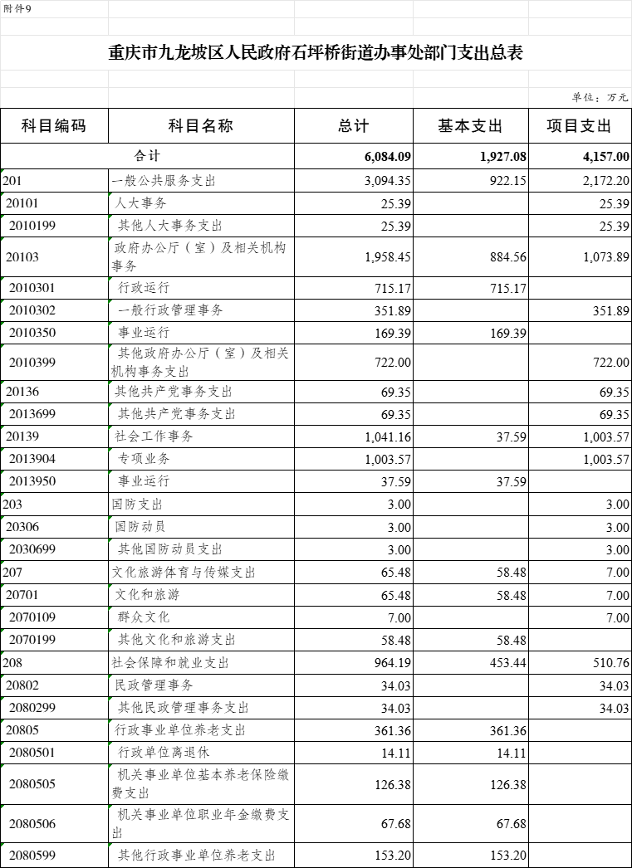

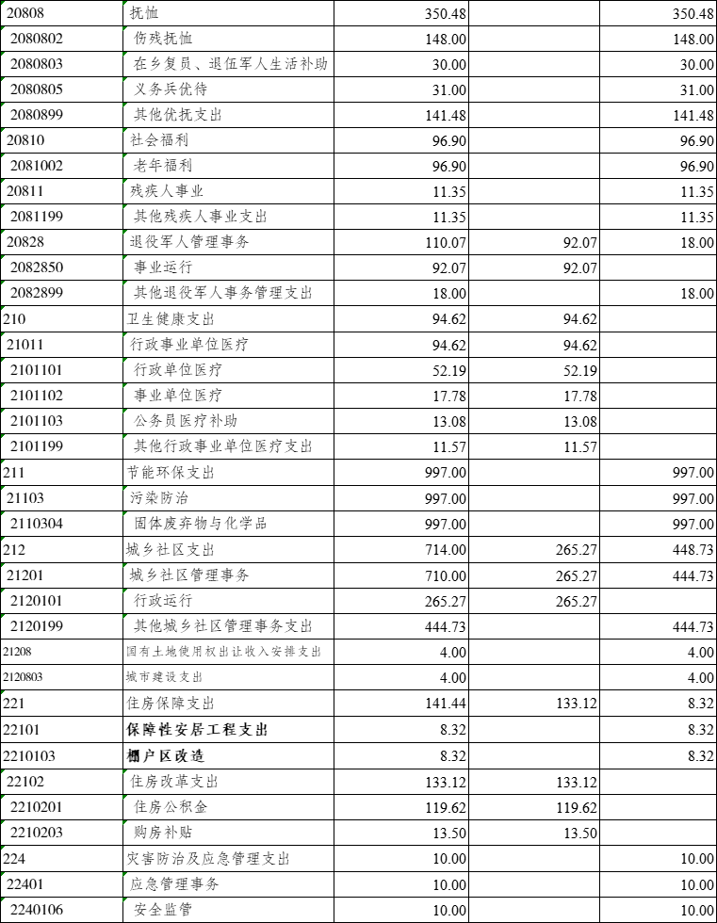
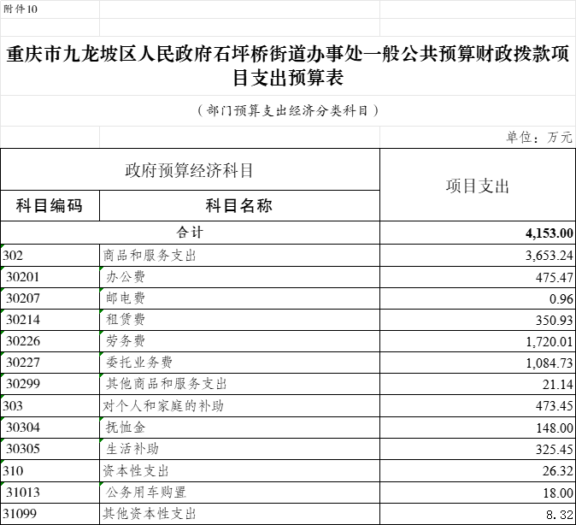

附件11
重庆市九龙坡区人民政府石坪桥街道办事处一般公共预算财政拨款项目支出预算表
（政府预算支出经济分类科目）
 |  | 单位：万元
政府预算经济科目 |  | 项目支出
科目编码 | 科目名称 | 项目支出
合计 |  | 4,153.00
502 | 机关商品和服务支出 | 3,653.24
50201 | 办公经费 | 827.36
50205 | 委托业务费 | 2,804.73
50299 | 其他商品和服务支出 | 21.14
503 | 资本性支出 | 8.32
50399 | 其他资本性支出 | 8.32
506 | 对事业单位资本性补助 | 18.00
50601 | 资本性支出 | 18.00
509 | 对个人和家庭的补助 | 473.45
50901 | 社会福利和救助 | 473.45

